CENTRO PAULA SOUZA

FACULDADE DE TECNOLOGIA DE FRANCA

“Dr. THOMAZ NOVELINO”

**TECNOLOGIA EM ANÁLISE E DESENVOLVIMENTO DE SISTEMAS**

VINÍCIUS DE OLIVEIRA ROCHA

**Sistema de Recursos Humanos Online para Recrutamento e Seleção**

SistBFO – Sistema Banco FATEC de Oportunidades

Trabalho de Graduação apresentado à Faculdade de Tecnologia de Franca - “Dr. Thomaz Novelino”, como parte dos requisitos obrigatórios para obtenção do título de Tecnólogo em Análise e Desenvolvimento de Sistemas.

Orientador: Prof. Dr.

FRANCA/SP

2019

**SISTEMA DE RECURSOS HUMANOS ONLINE PARA RECRUTAMENTO E SELEÇÃO**

**Vinícius de Oliveira Rocha[1]**

**Resumo**

O objetivo deste projeto é apresentar o desenvolvimento de uma ferramenta que atenda o curso de Gestão de Recursos Humanos na Fatec Franca, funcionando como um classificado de currículos e vagas. O software pode ser acessado pela internet facilitando aos usuários a pesquisa de vagas e currículos disponíveis. Todos os currículos cadastrados serão categorizados para que as empresas possam ter facilidade ao procurar por um determinado perfil, assim como as oportunidades publicadas serão revisadas para uma melhor qualidade de uso da plataforma. O processo de recrutamento pode ser interno através de mensagens diretas aos candidatos.

**Palavras-chave:** Classificados. Currículos. Recursos Humanos. Vagas.

***Abstract***

*The objective of this project is to present the development of a tool that meets the course of Human Resources Management at Fatec Franca, working as a classified of resumes and vacancies. The software can be accessed over the internet making it easy for users to search for available vacancies and resumes. All registered resumes will be categorized so that companies can easily search for a particular profile, as well as published opportunities will be reviewed for better use of the platform. The recruitment process can be internal through direct messages to candidates.*

***Keywords:*** *Classified. Human Resources. Resumes. Vacancies.*

1 Introdução

Um Sistema de Recursos Humanos dentro de uma organização deve proporcionar economia de custos e de tempo, facilitar e organizar o desenvolvimento das atividades inerentes à Gestão de Pessoas e contribuir com o êxito das estratégias do negócio como um todo. Na era da informação e evolução dos recursos tecnológicos a tendência é acompanhar as tendências. Os setores de recursos humanos passaram a ter novas responsabilidades, e para cumprir com esse novo papel, é estratégico fazer uso de um sistema de RH como solução e apoio na conquista dos objetivos.

**2 Viabilidade do projeto** (a critério do orientador) (Quando um item não constar na documentação, ajustar a numeração dos itens seguintes)

Apresentar a viabilidade do projeto por meio de Canvas ou MVP. Situar o seu projeto dentro de cada área.

**3 Levantamento de Requisitos**

3.1 Elicitação e especificação dos Requisitos

Elicitação de requisitos é a fase do projeto onde são extraídas informações do cliente sobre o que ele deseja do projeto. É a fase em que o analista de sistemas entende a necessidade do cliente.

A elicitação de requisitos foi de entrevistas com os profissionais na área. A melhor forma de se entender quais são as principais características é através de pesquisas com pessoas que possuem envolvimento direto na área.

As principais características citadas pelos profissionais possibilitaram a criação de um protótipo, que consequentemente seria avaliado pelos profissionais, com o objetivo de encontrar características que poderiam ser alteradas, adicionadas no projeto final.

3.2 BPMN

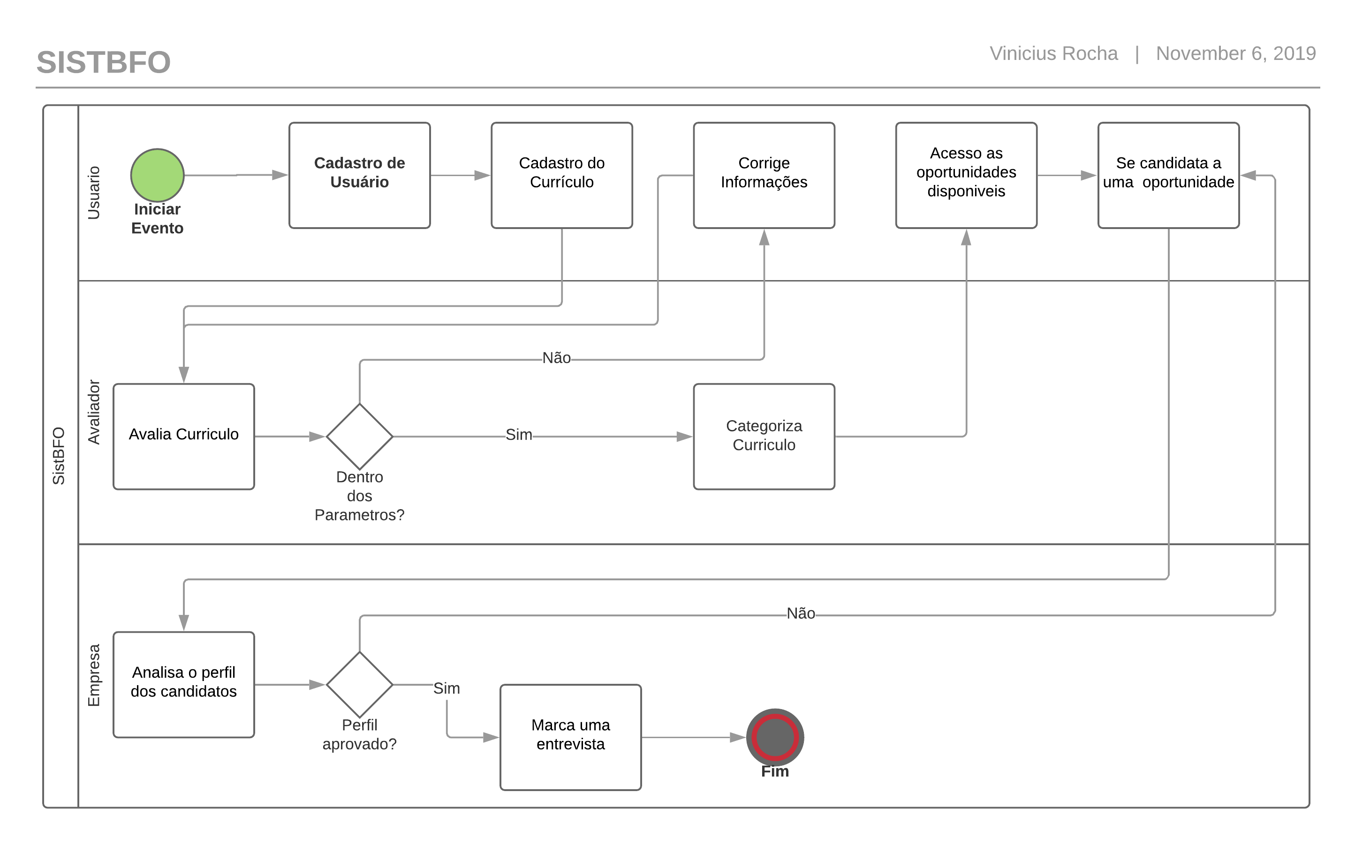

3.3 Requisitos Funcionais

**Quadro 1 –** Requisitos Funcionais do sistema

|  |  |  |
| --- | --- | --- |
| **RF001**-Cadastrar conta | Categoria:  ( ) Oculto  (X)Evidente | Prioridade:  (X) Altíssima  ( ) Alta  ( ) Média  ( ) Baixa |
| **Descrição**: O sistema deve ter uma tela de cadastro para os diferentes usuários do sistema | | |
| **RF002-**Validar dados de um novo usuario | Categoria:  ( ) Oculto  (X) Evidente | Prioridade:  (X) Altíssima  ( ) Alta  ( ) Média  ( ) Baixa |
| **Descrição**: O sistema deve ter para o administrador uma tela onde ele pode validar dados de novos usuários cadastrados | | |
| **RF003**-Consultar acessos de usuarios | Categoria:  ( ) Oculto  (X) Evidente | Prioridade:  ( ) Altíssima  ( ) Alta  ( X ) Média  ( ) Baixa |
| **Descrição**: O sistema deve apresentar relatórios de acesso de usuários | | |
| **RF004**-Consultar alterações de situação de candidatos | Categoria:  ( ) Oculto  (X) Evidente | Prioridade:  ( ) Altíssima  ( X ) Alta  ( ) Média  ( ) Baixa |
| **Descrição**: O sistema deve apresentar relatórios de alterações de situação de candidatos | | |
| **RF005**-Imprimir estatísticas de uso | Categoria:  ( ) Oculto  (X) Evidente | Prioridade:  ( ) Altíssima  ( ) Alta  ( X ) Média  ( ) Baixa |
| **Descrição**: O sistema deve gerar e imprimir estatísticas de uso | | |
| **RF006**- revisar as inclusões de oportunidades | Categoria:  ( ) Oculto  (X) Evidente | Prioridade:  ( X ) Altíssima  ( ) Alta  ( ) Média  ( ) Baixa |
| **Descrição**: O sistema deve ter uma tela de revisões para garantir qualidade da plataforma | | |
| **RF007**- liberar publicações de oportunidades | Categoria:  ( ) Oculto  (X) Evidente | Prioridade:  ( ) Altíssima  ( ) Alta  ( X ) Média  ( ) Baixa |
| **Descrição**: O sistema deve ter uma tela para liberar as publicações de oportunidade | | |
| **RF008**- revisar cvs incluídos na plataforma | Categoria:  ( ) Oculto  (X) Evidente | Prioridade:  ( ) Altíssima  ( X ) Alta  ( ) Média  ( ) Baixa |
| **Descrição**: O sistema deve permitir revisão dos currículos adicionados | | |
| **RF009**-categorizar perfis de candidatos segundo palavras-chave | Categoria:  ( ) Oculto  (X) Evidente | Prioridade:  ( X ) Altíssima  ( ) Alta  ( ) Média  ( ) Baixa |
| **Descrição**: O sistema deve ter uma tela para categorizar perfis de candidatos segundo palavras-chave nas competências: conhecimento, habilidades, atitudes e capacidade analítica | | |
| **RF010**-atualizar a situação de candidatos | Categoria:  ( ) Oculto  (X) Evidente | Prioridade:  ( X ) Altíssima  ( ) Alta  ( ) Média  ( ) Baixa |
| **Descrição**: O sistema deve permitir atualizar a situação de candidatos na plataforma | | |
| **RF011**-responder a contatos realizados por candidatos | Categoria:  ( ) Oculto  (X) Evidente | Prioridade:  ( ) Altíssima  ( ) Alta  ( X ) Média  ( ) Baixa |
| **Descrição**: O sistema deve ter uma tela para responder a contatos realizados por candidatos | | |
| **RF012**-consultar perfis de candidatos a vagas disponíveis | Categoria:  ( ) Oculto  (X) Evidente | Prioridade:  ( X ) Altíssima  ( ) Alta  () Média  ( ) Baixa |
| **Descrição**: O sistema deve ter uma tela para consultar perfis de candidatos a vagas disponíveis | | |
| **RF013**-responder a contatos realizados por candidatos | Categoria:  ( ) Oculto  (X) Evidente | Prioridade:  ( ) Altíssima  ( X ) Alta  ( ) Média  ( ) Baixa |
| **Descrição**: O sistema deve permitir convidar candidatos para vagas disponíveis | | |
| **RF014**-notificar selecionadores sobre candidatos | Categoria:  ( ) Oculto  (X) Evidente | Prioridade:  ( X ) Altíssima  ( ) Alta  ( ) Média  ( ) Baixa |
| **Descrição**: O sistema deve notificar selecionadores sobre candidatos para vagas ofertadas | | |
| **RF015**-inserir oportunidades de vagas | Categoria:  ( ) Oculto  (X) Evidente | Prioridade:  ( X ) Altíssima  ( ) Alta  ( ) Média  ( ) Baixa |
| **Descrição**: O sistema deve ter uma tela para inserir oportunidades de vagas | | |
| **RF016**-consultar candidatos | Categoria:  ( ) Oculto  (X) Evidente | Prioridade:  ( ) Altíssima  ( X ) Alta  ( ) Média  ( ) Baixa |
| **Descrição**: O sistema deve ter uma tela para consultar candidatos com o perfil para uma vaga disponível | | |
| **RF017**-imprimir cvs de candidatos | Categoria:  ( ) Oculto  (X) Evidente | Prioridade:  ( ) Altíssima  ( X ) Alta  ( ) Média  ( ) Baixa |
| **Descrição**: O sistema deve ter a opção de imprimir cvs de candidatos selecionados | | |
| **RF018**-inserir depoimentos | Categoria:  ( ) Oculto  (X) Evidente | Prioridade:  ( ) Altíssima  ( ) Alta  ( X ) Média  ( ) Baixa |
| **Descrição**: O sistema deve permitir inserir depoimentos sobre a plataforma | | |
| **RF019**-inserir meu cv | Categoria:  ( ) Oculto  (X) Evidente | Prioridade:  ( X ) Altíssima  ( ) Alta  ( ) Média  ( ) Baixa |
| **Descrição**: O sistema deve ter uma tela para inserir meu cv | | |
| **RF020**-consultar oportunidades | Categoria:  ( ) Oculto  (X) Evidente | Prioridade:  ( ) Altíssima  ( X ) Alta  ( ) Média  ( ) Baixa |
| **Descrição**: O sistema deve permitir consultar oportunidades disponíveis na plataforma | | |
| **RF021**-consultar minha categorização | Categoria:  ( ) Oculto  (X) Evidente | Prioridade:  ( ) Altíssima  ( X ) Alta  ( ) Média  ( ) Baixa |
| **Descrição**: O sistema deve permitir consultar minha categorização na plataforma | | |
| **RF022**-fazer contato com avaliador | Categoria:  ( ) Oculto  (X) Evidente | Prioridade:  ( ) Altíssima  ( X ) Alta  ( ) Média  ( ) Baixa |
| **Descrição**: O sistema deve ter uma tela para o usuário fazer contato com avaliador para esclarecimentos sobre sua categorização na plataforma | | |
| **RF023**-imprimir cv | Categoria:  ( ) Oculto  (X) Evidente | Prioridade:  ( ) Altíssima  ( X ) Alta  ( ) Média  ( ) Baixa |
| **Descrição**: O sistema deve permitir imprimir cv do usuário | | |

3.4 Requisitos Não Funcionais

**Quadro 2** – Requisitos Não Funcionais do sistema

|  |  |  |  |  |
| --- | --- | --- | --- | --- |
| **RNF001**-Aplicativo WEB | O sistema deve rodar na web | Tipo | ( ) Desejável  (X) Obrigatório | (X) Permanente  ( ) Transitório |
| **RNF002**-Cores Fatec | O sistema deve observar cores da Fatec | Tipo | ( ) Desejável  (X) Obrigatório | (X) Permanente  ( ) Transitório |
| **RNF003**-Acesso multi-usuario | O sistema deve permitir multi-usuarios conectados | Tipo | ( ) Desejável  (X) Obrigatório | (X) Permanente  ( ) Transitório |
| **RNF004**-Acesso multi-usuario | O sistema deve habilitar acesso as funcionalidades de acordo com o nível do usuario | Tipo | ( ) Desejável  (X) Obrigatório | (X) Permanente  ( ) Transitório |

3.5 Regras de Negócio

**Quadro 3** – Regras de Negócio do sistema.

|  |
| --- |
| **RN001 – Cadastro completo** |
| **Descrição**: Só serão permitidos aos usuários se candidatarem para alguma vaga a partir do momento que seu cadastro estiver completo e categorizado |

3.6 Casos de Uso

Índice de casos de uso e Diagrama de casos de uso

* UC 001 - Cadastrar conta
* UC 002 - Validar dados
* UC 003 - Consultar acessos
* UC 004 - Consultar alterações de situação
* UC 005 - Imprimir estatísticas de uso
* UC 006 - Revisar as inclusões de oportunidades
* UC 007 - Liberar publicações de oportunidades
* UC 008 - Revisar cvs
* UC 009 - Categorizar perfis
* UC 010 - Atualizar a situação de candidatos
* UC 011 - Responder a contatos
* UC 012 - Consultar perfis de candidatos a vagas disponíveis
* UC 013 - Responder a contatos realizados por candidatos
* UC 014 - Notificar selecionadores
* UC 015 - Inserir oportunidades de vagas
* UC 016 - Consultar candidatos
* UC 017 - Imprimir cvs de candidatos
* UC 018 - Inserir depoimentos
* UC 019 - Inserir cv
* UC 020 - Consultar oportunidades
* UC 021 - Consultar minha categorização
* UC 022 - Fazer contato com avaliador
* UC 023 - imprimir cv

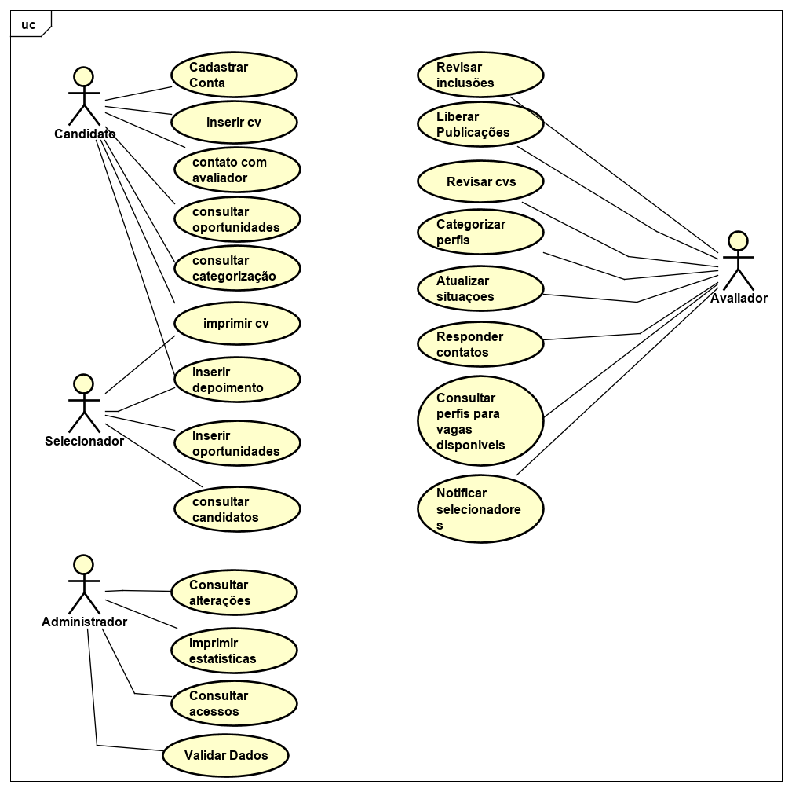

Especificação de cada um dos casos de uso

**Quadro 4** – Use Case Cadastrar Conta

|  |  |
| --- | --- |
| **Caso de Uso – Cadastrar conta** | |
| **ID** | UC 001 |
| **Descrição** | Este caso de uso tem por objetivo cadastrar conta |
| **Ator Primário** | Usuário do sistema |
| **Pré-condição** | Nenhuma |
| **Cenário Principal** | 1. O use case inicia quando o usuário seleciona a opção cadastro 2. O sistema carrega o formulário de cadastro 3. Informa nome, email, senha, cpf ou cnpj e classe de usuario. 4. O usuário confirma. 5. O sistema manda um link de confirmação para o email 6. O usuário confirma o codigo 7. O usuário aguarda liberação da sua classe de usuario 8. O sistema notifica sobre novo usuario. |
| **Pós-condição** | CPF ou CNPJ fica indisponível para outros cadastros |
| **Cenário Alternativo** |  |

|  |  |
| --- | --- |
| **Caso de Uso – Validar dados** | |
| **ID** | UC 002 |
| **Descrição** | Este caso de uso tem por objetivo validar dados do usuario |
| **Ator Primário** | Administrador |
| **Pré-condição** | Novo cadastro de usuario |
| **Cenário Principal** | 1. O use case inicia quando o administrador seleciona a opção validar novo cadastro. 2. Administrador valida dados do usuário e confirma 3. O sistema libera acesso do usuário validado |
| **Pós-condição** |  |
| **Cenário Alternativo** | 2a – O administrador não valida dados  2a.1 O sistema não libera acesso ao usuario. |

|  |  |
| --- | --- |
| **Caso de Uso – Consultar acessos** | |
| **ID** | UC 003 |
| **Descrição** | Este caso de uso tem por objetivo consultar os acessos dos usuário na plataforma |
| **Ator Primário** | Administrador |
| **Pré-condição** | Nenhuma |
| **Cenário Principal** | 1. O use case inicia quando o usuário seleciona a opção consulta de acessos 2. O sistema carrega uma lista de usuarios. 3. O administrador escolhe o usuario. 4. O sistema mostra os acessos do usuário escolhido |
| **Pós-condição** |  |
| **Cenário Alternativo** |  |

|  |  |
| --- | --- |
| **Caso de Uso – Consultar alterações de usuários** | |
| **ID** | UC 004 |
| **Descrição** | Este caso de uso tem por objetivo cadastrar xxxxxxxxxx |
| **Ator Primário** | Usuário do sistema |
| **Pré-condição** | Nenhuma |
| **Cenário Principal** | 1. O use case inicia quando o usuário seleciona a opção consulta de alterações de usuarios 2. O sistema carrega uma lista de usuarios. 3. O administrador escolhe o usuario. 4. O sistema mostra as alterações do usuário escolhido |
| **Pós-condição** |  |
| **Cenário Alternativo** |  |

|  |  |
| --- | --- |
| **Caso de Uso – Imprimir estatística de uso** | |
| **ID** | UC 005 |
| **Descrição** | Este caso de uso tem por objetivo imprimir as estatísticas de uso |
| **Ator Primário** | Administrador |
| **Pré-condição** | Nenhuma |
| **Cenário Principal** | 1. O use case inicia quando o usuário seleciona a opção imprimir estatísticas de uso 2. O sistema carrega os gráficos e dados estatisticos. 3. O sistema gera a pagina para impressão |
| **Pós-condição** |  |
| **Cenário Alternativo** |  |

|  |  |
| --- | --- |
| **Caso de Uso – Revisar as inclusões de oportunidades** | |
| **ID** | UC 006 |
| **Descrição** | Este caso de uso tem por objetivo Revisar as inclusões de oportunidades |
| **Ator Primário** | Usuário do sistema |
| **Pré-condição** | É necessário ter oportunidades cadastradas |
| **Cenário Principal** | 1. O use case inicia quando o usuário seleciona a opção Revisar as inclusões de oportunidades 2. O sistema carrega as oportunidades cadastradas 3. O usuário escolhe a oportunidade a ser revisada. 4. O usuário confirma as revisões 5. O sistema salva as revisões. |
| **Pós-condição** |  |
| **Cenário Alternativo** |  |

|  |  |
| --- | --- |
| **Caso de Uso – Liberar publicações de oportunidades** | |
| **ID** | UC 007 |
| **Descrição** | Este caso de uso tem por objetivo Liberar publicações de oportunidades |
| **Ator Primário** | Usuário do sistema |
| **Pré-condição** | É necessário ter oportunidades cadastradas |
| **Cenário Principal** | 1. O use case inicia quando o usuário seleciona a opção liberar as inclusões de oportunidades 2. O sistema carrega as oportunidades cadastradas 3. O usuário escolhe a oportunidade a ser liberada. 4. O usuário confirma a liberação 5. O sistema salva e libera a oportunidade |
| **Pós-condição** |  |
| **Cenário Alternativo** |  |

|  |  |
| --- | --- |
| **Caso de Uso – Revisar cvs** | |
| **ID** | UC 008 |
| **Descrição** | Este caso de uso tem por objetivo Revisar cvs |
| **Ator Primário** | Usuário do sistema |
| **Pré-condição** | Nenhuma |
| **Cenário Principal** | 1. O use case inicia quando o usuário seleciona a opção Revisar cvs 2. O sistema carrega o cv 3. O usuário confirma as revisões 4. O sistema salva as revisões. |
| **Pós-condição** |  |
| **Cenário Alternativo** |  |

|  |  |
| --- | --- |
| **Caso de Uso – Categorizar perfis** | |
| **ID** | UC 009 |
| **Descrição** | Este caso de uso tem por objetivo Categorizar perfis |
| **Ator Primário** | Usuário do sistema |
| **Pré-condição** | Nenhuma |
| **Cenário Principal** | 1. O use case inicia quando o usuário seleciona a opção Categorizar perfis 2. O sistema carrega os perfis que ainda precisam de categorização. 3. O usuário escolhe um perfil e categoriza. 4. O sistema salva a categorização |
| **Pós-condição** |  |
| **Cenário Alternativo** |  |

|  |  |
| --- | --- |
| **Caso de Uso – Atualizar a situação de candidatos** | |
| **ID** | UC 010 |
| **Descrição** | Este caso de uso tem por objetivo Atualizar a situação de candidatos |
| **Ator Primário** | Usuário do sistema |
| **Pré-condição** | Nenhuma |
| **Cenário Principal** | 1. O use case inicia quando o usuário seleciona a opção atualizar situação de candidatos 2. O sistema carrega os candidatos 3. O usuário escolhe o candidato. 4. O usuário confirma alteração 5. O sistema salva as alteraçoes. |
| **Pós-condição** | Candidato informado da alteração |
| **Cenário Alternativo** |  |

|  |  |
| --- | --- |
| **Caso de Uso – Responder a contatos** | |
| **ID** | UC 011 |
| **Descrição** | Este caso de uso tem por objetivo responder a contatos |
| **Ator Primário** | Usuário do sistema |
| **Pré-condição** | Nenhuma |
| **Cenário Principal** | 1. O use case inicia quando o usuário seleciona a opção enviar resposta 2. O sistema carrega o campo para digitação. 3. O usuário digita sua resposta. 4. O sistema envia a resposta |
| **Pós-condição** | Envia notificação para o destinatario |
| **Cenário Alternativo** |  |

|  |  |
| --- | --- |
| **Caso de Uso – Consulta de vagas disponiveis** | |
| **ID** | UC 012 |
| **Descrição** | Este caso de uso tem por objetivo consultar as vagas disponiveis |
| **Ator Primário** | Usuário do sistema |
| **Pré-condição** | Usuario tem que ter seu cv categorizado |
| **Cenário Principal** | 1. O use case inicia quando o usuário seleciona a opção ver vagas disponiveis 2. O sistema lista as oportunidades disponiveis |
| **Pós-condição** |  |
| **Cenário Alternativo** |  |

|  |  |
| --- | --- |
| **Caso de Uso – Responder a contatos** | |
| **ID** | UC 013 |
| **Descrição** | Este caso de uso tem por objetivo responder a contatos |
| **Ator Primário** | Usuário do sistema |
| **Pré-condição** | Nenhuma |
| **Cenário Principal** | 1. O use case inicia quando o usuário seleciona a opção enviar resposta 2. O sistema carrega o campo para digitação. 3. O usuário digita sua resposta. 4. O sistema envia a resposta |
| **Pós-condição** |  |
| **Cenário Alternativo** |  |

|  |  |
| --- | --- |
| **Caso de Uso – Cadastrar xxxxxxxxxxxxxxx** | |
| **ID** | UC 001 |
| **Descrição** | Este caso de uso tem por objetivo cadastrar xxxxxxxxxx |
| **Ator Primário** | Usuário do sistema |
| **Pré-condição** | Nenhuma |
| **Cenário Principal** | 1. O use case inicia quando o usuário seleciona a opção cadastro de xxxxx. 2. O sistema carrega o formulário de cadastro de xxxx. 3. O sistema gera um código xxxxxxxxxxx. 4. Informa xxx, xxxxxxxxx, xxxxxxxxx. 5. O usuário xxxxxxxxxxxx. 6. O sistema xxxxxxxxxxxxxxxxxxxxxxx 7. O usuário confirma xxxxxxxxxxxxxxxxxx 8. O usuário xxxxxxxxxxxxxxxxx 9. O sistema xxxxxxxxxxxxxxx. |
| **Pós-condição** | Para ativar xxxxxxxxxxxxxx |
| **Cenário Alternativo** | 4a – O usuário informa xxxxxxxx  4a.1 O sistema xxxxxxxxx.  7a – O usuário informa xxxxxxxx.  7a.1 O sistema xxxxxxxxxxxxx. |

|  |  |
| --- | --- |
| **Caso de Uso – Cadastrar xxxxxxxxxxxxxxx** | |
| **ID** | UC 001 |
| **Descrição** | Este caso de uso tem por objetivo cadastrar xxxxxxxxxx |
| **Ator Primário** | Usuário do sistema |
| **Pré-condição** | Nenhuma |
| **Cenário Principal** | 1. O use case inicia quando o usuário seleciona a opção cadastro de xxxxx. 2. O sistema carrega o formulário de cadastro de xxxx. 3. O sistema gera um código xxxxxxxxxxx. 4. Informa xxx, xxxxxxxxx, xxxxxxxxx. 5. O usuário xxxxxxxxxxxx. 6. O sistema xxxxxxxxxxxxxxxxxxxxxxx 7. O usuário confirma xxxxxxxxxxxxxxxxxx 8. O usuário xxxxxxxxxxxxxxxxx 9. O sistema xxxxxxxxxxxxxxx. |
| **Pós-condição** | Para ativar xxxxxxxxxxxxxx |
| **Cenário Alternativo** | 4a – O usuário informa xxxxxxxx  4a.1 O sistema xxxxxxxxx.  7a – O usuário informa xxxxxxxx.  7a.1 O sistema xxxxxxxxxxxxx. |

|  |  |
| --- | --- |
| **Caso de Uso – Cadastrar xxxxxxxxxxxxxxx** | |
| **ID** | UC 001 |
| **Descrição** | Este caso de uso tem por objetivo cadastrar xxxxxxxxxx |
| **Ator Primário** | Usuário do sistema |
| **Pré-condição** | Nenhuma |
| **Cenário Principal** | 1. O use case inicia quando o usuário seleciona a opção cadastro de xxxxx. 2. O sistema carrega o formulário de cadastro de xxxx. 3. O sistema gera um código xxxxxxxxxxx. 4. Informa xxx, xxxxxxxxx, xxxxxxxxx. 5. O usuário xxxxxxxxxxxx. 6. O sistema xxxxxxxxxxxxxxxxxxxxxxx 7. O usuário confirma xxxxxxxxxxxxxxxxxx 8. O usuário xxxxxxxxxxxxxxxxx 9. O sistema xxxxxxxxxxxxxxx. |
| **Pós-condição** | Para ativar xxxxxxxxxxxxxx |
| **Cenário Alternativo** | 4a – O usuário informa xxxxxxxx  4a.1 O sistema xxxxxxxxx.  7a – O usuário informa xxxxxxxx.  7a.1 O sistema xxxxxxxxxxxxx. |

|  |  |
| --- | --- |
| **Caso de Uso – Cadastrar xxxxxxxxxxxxxxx** | |
| **ID** | UC 001 |
| **Descrição** | Este caso de uso tem por objetivo cadastrar xxxxxxxxxx |
| **Ator Primário** | Usuário do sistema |
| **Pré-condição** | Nenhuma |
| **Cenário Principal** | 1. O use case inicia quando o usuário seleciona a opção cadastro de xxxxx. 2. O sistema carrega o formulário de cadastro de xxxx. 3. O sistema gera um código xxxxxxxxxxx. 4. Informa xxx, xxxxxxxxx, xxxxxxxxx. 5. O usuário xxxxxxxxxxxx. 6. O sistema xxxxxxxxxxxxxxxxxxxxxxx 7. O usuário confirma xxxxxxxxxxxxxxxxxx 8. O usuário xxxxxxxxxxxxxxxxx 9. O sistema xxxxxxxxxxxxxxx. |
| **Pós-condição** | Para ativar xxxxxxxxxxxxxx |
| **Cenário Alternativo** | 4a – O usuário informa xxxxxxxx  4a.1 O sistema xxxxxxxxx.  7a – O usuário informa xxxxxxxx.  7a.1 O sistema xxxxxxxxxxxxx. |

|  |  |
| --- | --- |
| **Caso de Uso – Cadastrar xxxxxxxxxxxxxxx** | |
| **ID** | UC 001 |
| **Descrição** | Este caso de uso tem por objetivo cadastrar xxxxxxxxxx |
| **Ator Primário** | Usuário do sistema |
| **Pré-condição** | Nenhuma |
| **Cenário Principal** | 1. O use case inicia quando o usuário seleciona a opção cadastro de xxxxx. 2. O sistema carrega o formulário de cadastro de xxxx. 3. O sistema gera um código xxxxxxxxxxx. 4. Informa xxx, xxxxxxxxx, xxxxxxxxx. 5. O usuário xxxxxxxxxxxx. 6. O sistema xxxxxxxxxxxxxxxxxxxxxxx 7. O usuário confirma xxxxxxxxxxxxxxxxxx 8. O usuário xxxxxxxxxxxxxxxxx 9. O sistema xxxxxxxxxxxxxxx. |
| **Pós-condição** | Para ativar xxxxxxxxxxxxxx |
| **Cenário Alternativo** | 4a – O usuário informa xxxxxxxx  4a.1 O sistema xxxxxxxxx.  7a – O usuário informa xxxxxxxx.  7a.1 O sistema xxxxxxxxxxxxx. |

|  |  |
| --- | --- |
| **Caso de Uso – Cadastrar xxxxxxxxxxxxxxx** | |
| **ID** | UC 001 |
| **Descrição** | Este caso de uso tem por objetivo cadastrar xxxxxxxxxx |
| **Ator Primário** | Usuário do sistema |
| **Pré-condição** | Nenhuma |
| **Cenário Principal** | 1. O use case inicia quando o usuário seleciona a opção cadastro de xxxxx. 2. O sistema carrega o formulário de cadastro de xxxx. 3. O sistema gera um código xxxxxxxxxxx. 4. Informa xxx, xxxxxxxxx, xxxxxxxxx. 5. O usuário xxxxxxxxxxxx. 6. O sistema xxxxxxxxxxxxxxxxxxxxxxx 7. O usuário confirma xxxxxxxxxxxxxxxxxx 8. O usuário xxxxxxxxxxxxxxxxx 9. O sistema xxxxxxxxxxxxxxx. |
| **Pós-condição** | Para ativar xxxxxxxxxxxxxx |
| **Cenário Alternativo** | 4a – O usuário informa xxxxxxxx  4a.1 O sistema xxxxxxxxx.  7a – O usuário informa xxxxxxxx.  7a.1 O sistema xxxxxxxxxxxxx. |

|  |  |
| --- | --- |
| **Caso de Uso – Cadastrar xxxxxxxxxxxxxxx** | |
| **ID** | UC 001 |
| **Descrição** | Este caso de uso tem por objetivo cadastrar xxxxxxxxxx |
| **Ator Primário** | Usuário do sistema |
| **Pré-condição** | Nenhuma |
| **Cenário Principal** | 1. O use case inicia quando o usuário seleciona a opção cadastro de xxxxx. 2. O sistema carrega o formulário de cadastro de xxxx. 3. O sistema gera um código xxxxxxxxxxx. 4. Informa xxx, xxxxxxxxx, xxxxxxxxx. 5. O usuário xxxxxxxxxxxx. 6. O sistema xxxxxxxxxxxxxxxxxxxxxxx 7. O usuário confirma xxxxxxxxxxxxxxxxxx 8. O usuário xxxxxxxxxxxxxxxxx 9. O sistema xxxxxxxxxxxxxxx. |
| **Pós-condição** | Para ativar xxxxxxxxxxxxxx |
| **Cenário Alternativo** | 4a – O usuário informa xxxxxxxx  4a.1 O sistema xxxxxxxxx.  7a – O usuário informa xxxxxxxx.  7a.1 O sistema xxxxxxxxxxxxx. |

|  |  |
| --- | --- |
| **Caso de Uso – Cadastrar xxxxxxxxxxxxxxx** | |
| **ID** | UC 001 |
| **Descrição** | Este caso de uso tem por objetivo cadastrar xxxxxxxxxx |
| **Ator Primário** | Usuário do sistema |
| **Pré-condição** | Nenhuma |
| **Cenário Principal** | 1. O use case inicia quando o usuário seleciona a opção cadastro de xxxxx. 2. O sistema carrega o formulário de cadastro de xxxx. 3. O sistema gera um código xxxxxxxxxxx. 4. Informa xxx, xxxxxxxxx, xxxxxxxxx. 5. O usuário xxxxxxxxxxxx. 6. O sistema xxxxxxxxxxxxxxxxxxxxxxx 7. O usuário confirma xxxxxxxxxxxxxxxxxx 8. O usuário xxxxxxxxxxxxxxxxx 9. O sistema xxxxxxxxxxxxxxx. |
| **Pós-condição** | Para ativar xxxxxxxxxxxxxx |
| **Cenário Alternativo** | 4a – O usuário informa xxxxxxxx  4a.1 O sistema xxxxxxxxx.  7a – O usuário informa xxxxxxxx.  7a.1 O sistema xxxxxxxxxxxxx. |

|  |  |
| --- | --- |
| **Caso de Uso – Cadastrar xxxxxxxxxxxxxxx** | |
| **ID** | UC 001 |
| **Descrição** | Este caso de uso tem por objetivo cadastrar xxxxxxxxxx |
| **Ator Primário** | Usuário do sistema |
| **Pré-condição** | Nenhuma |
| **Cenário Principal** | 1. O use case inicia quando o usuário seleciona a opção cadastro de xxxxx. 2. O sistema carrega o formulário de cadastro de xxxx. 3. O sistema gera um código xxxxxxxxxxx. 4. Informa xxx, xxxxxxxxx, xxxxxxxxx. 5. O usuário xxxxxxxxxxxx. 6. O sistema xxxxxxxxxxxxxxxxxxxxxxx 7. O usuário confirma xxxxxxxxxxxxxxxxxx 8. O usuário xxxxxxxxxxxxxxxxx 9. O sistema xxxxxxxxxxxxxxx. |
| **Pós-condição** | Para ativar xxxxxxxxxxxxxx |
| **Cenário Alternativo** | 4a – O usuário informa xxxxxxxx  4a.1 O sistema xxxxxxxxx.  7a – O usuário informa xxxxxxxx.  7a.1 O sistema xxxxxxxxxxxxx. |

|  |  |
| --- | --- |
| **Caso de Uso – Cadastrar xxxxxxxxxxxxxxx** | |
| **ID** | UC 001 |
| **Descrição** | Este caso de uso tem por objetivo cadastrar xxxxxxxxxx |
| **Ator Primário** | Usuário do sistema |
| **Pré-condição** | Nenhuma |
| **Cenário Principal** | 1. O use case inicia quando o usuário seleciona a opção cadastro de xxxxx. 2. O sistema carrega o formulário de cadastro de xxxx. 3. O sistema gera um código xxxxxxxxxxx. 4. Informa xxx, xxxxxxxxx, xxxxxxxxx. 5. O usuário xxxxxxxxxxxx. 6. O sistema xxxxxxxxxxxxxxxxxxxxxxx 7. O usuário confirma xxxxxxxxxxxxxxxxxx 8. O usuário xxxxxxxxxxxxxxxxx 9. O sistema xxxxxxxxxxxxxxx. |
| **Pós-condição** | Para ativar xxxxxxxxxxxxxx |
| **Cenário Alternativo** | 4a – O usuário informa xxxxxxxx  4a.1 O sistema xxxxxxxxx.  7a – O usuário informa xxxxxxxx.  7a.1 O sistema xxxxxxxxxxxxx. |

3.7 Diagrama de Classes (a critério do orientador)

Especificar toda a estrutura de classes, atributos e métodos do projeto.

3.8 Diagrama de Atividades (a critério do orientador)

Especificar o fluxo das atividades mais complexas do sistema, especialmente a lógica dos casos de uso que exigem maior conhecimento sobre as interações entre as atividades internas.

3.9 Diagrama de Estados (a critério do orientador)

Especificar os possíveis estados em que podem estar os objetos (a partir das classes do Diagrama de Classes), e quais são os eventos que provocam mudanças nestes estados). Ex.: Cliente (ativo/inativo); Despesa (pendente/em atraso/paga).

3.10 Diagrama de Sequência (a critério do orientador)

Usar modelo estudado nas aulas de engenharia de software.

3.11 Diagrama Entidade-Relacionamento (este item é obrigatório se o sistema desenvolvido usa BD, caso contrário, fica a critério do orientador).

Diagrama que representa a modelagem do banco de dados.

**4 Ferramentas e Métodos ou Desenvolvimento**

4.1 Ferramentas (este item é obrigatório)

Descrever as ferramentas utilizadas para o desenvolvimento do projeto, incluindo descrição da versão utilizada, tipo de licença e referência para o site oficial da ferramenta. Justifique o motivo da utilização de cada ferramenta.

4.2 Métodos ou Desenvolvimento (este item é obrigatório)

Descrever o processo de desenvolvimento do projeto, adicionando e explicando partes de código que julgar fundamentais.

**5 Resultados e Discussão** (este item é obrigatório)

Apresentar *prints* do sistema, explicando cada funcionalidade que foi implementada. Caso o sistema tenha sido implantado em algum usuário, coletar e descrever informações sobre o processo de implantação e os benefícios levantados pelo usuário sobre a utilização do software.

**Considerações finais**

Relembrar quais foram objetivos iniciais, o que foi de fato desenvolvido, quais foram os principais desafios e quais serão os projetos futuros que poderão ser realizados.

**Referências**

Devem ser normalizadas de acordo com a NBR 6023:2002 da ABNT e apresentadas em sequência padronizada. São alinhadas à margem esquerda do texto, com espaçamento simples entre as linhas e separadas entre si por uma linha em branco. Abaixo estão destacados alguns exemplos. Demais exemplos disponíveis no manual do TG.

**Artigo de periódico**

AUTOR(es). Título do artigo. **Título do periódico**, local de publicação, v., n., p., ano.

**Artigo de periódico em meio eletrônico**

AUTOR(es). Título do artigo. **Título do Periódico**, cidade, v., n., p., ano. Disponível em:<endereço eletrônico>. Acesso em: dia.mês.(abreviado).Ano.

AUTOR(es). Título do artigo. **Título do Periódico**, local de publicação, v., n. p., ano. CD-ROM.

**Livro**

AUTOR(es). **Título**: subtítulo. edição (abreviada). Local: Editora, ano. p. (total ou parcial).

**Capítulo de livro**

AUTOR. Título do capítulo. In: AUTOR do livro. **Título**: subtítulo. Edição (abreviada). Local: Editora, ano. páginas do capítulo.

**Livro em meio eletrônico**

AUTOR(es). **Título**. Edição (abreviada). Local: Editora, ano. p. (total ou parcial). Disponível em<endereço eletrônico>. Acesso em: dia.mês(abreviado).Ano.

AUTOR (es). **Título**. Edição (abreviada). Local: Editora, ano. p. CD-ROM.

**Dissertação, teses e trabalhos de graduação**

AUTOR. **Título**. ano. Número de folhas ou volumes. Categoria da Tese (Grau e área de concentração) - Nome da faculdade, Universidade, ano.

CODEPROJETS, **Visual representation of SQL joins,** 10/01/2015. Disponível em: <http://www.codeproject.com/Articles/33052/Visual-Representation-of-SQL-Joins>. Acesso em: 05.out.2015.

DATE, C J. **Introdução a sistemas de banco de dados**. 8 ed. Rio de Janeiro: Elsevier, 2003.

ELMASRI, Ramez; NAVATHE, Shamkant B. **Sistema de banco de dados**. 4 ed. São Paulo: Pearson Addison Wesley, 2005.

IBICT. INSTITUTO BRASILEIRO DE INFORMAÇÃO EM CIÊNCIA E TECNOLOGIA**. Bibliografia Brasileira de Ciência da Informação:** 2004/2006. Brasília: IBICT, 2007. 64pp.

**Uso De Siglas Em Referências:**

Apresentar primeiro a sigla, depois o nome completo.

Não usar transcrição de e-books no trabalho, só deverá ser feito como citação indireta.

**Referências da internet:**

chave, título, data ou *sd* quando nao tiver data. Disponível em <link>. Acesso em 12.jan.12.

No texto, quando for feita a citação da internet deverá constar:

chave, data ou *sd, online*.

1. Graduando em Análise e Desenvolvimento de Sistemas pela Fatec Dr Thomaz Novelino – Franca/SP. Endereço eletrônico: vorocha@hotmail.com.